KOMUNIKACIJA: Pričanje prema nizu slika – vježba
Jučer si pričao priču o Mišu Sivku i pisanici . Ispričaj priču još jednom i odgovori na pitanja uz pomoć sličica i napiši odgovore punom rečenicom.

Odgovori na pitanja:
Tko traži pisanice?
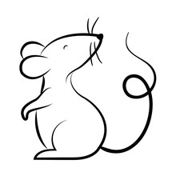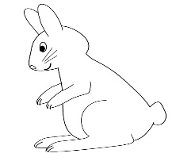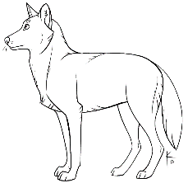

Ta fotografija korisnika Nepoznat autor: licenca CC BY-NC
Ta fotografija korisnika Nepoznat autor: licenca CC BY-NC

Što je mišić Sivko ugledao?
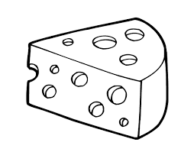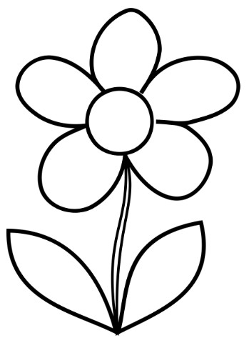

Koje je boje bila pisanica?

Tko se sakrio u pisanici?
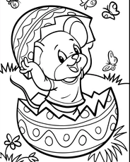

UPOZNAVANJE ŠKOLE I RADNE OKOLINE: Zbrajanje u skupu brojeva do 10
I danas vježbamo zbrajanje brojeva do 10
Prebroji koliko kružića ima na desnoj i lijevoj strani od znaka plus i napiši na praznu crtu, a zatim prebroji koliko ima sveukupno kružića.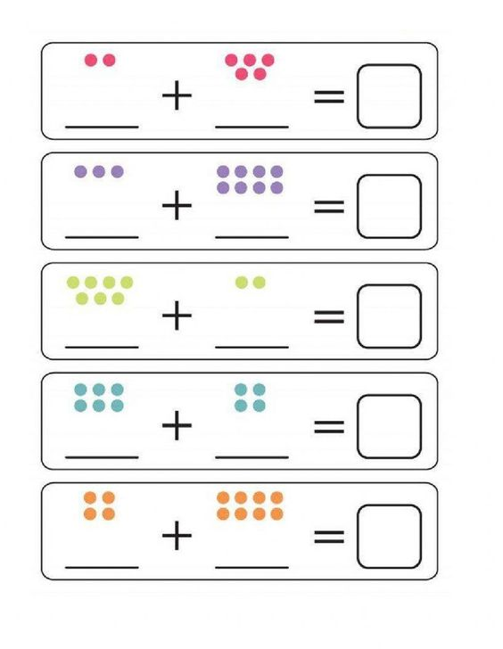
SKRB O SEBI: Percepcija okusa ( kiselo -gorko)
Jučer si isprobavao sol i šećer i pekao s mamom kokice, a danas odigraj kviz u wordwallu i provjeri znaš li koje namirnice mogu biti slane, a koje slatke
https://wordwall.net/hr/resource/1689644/slatko-slano

TJELESNA I ZDRAVSTVENA KULTURA: Danas se provlačimo na različite načine
Prisjeti se vježbi koje smo naučili i ponavljamo ih u školi. Vježbaj najprije vrat (glava lijevo- desno, gore- dolje, zatim ruke (dižemo ih visoko u zrak i dignemo se na prste), rukama dodirujemo nožne prste, dižemo noge visoko i ispod njih pljesnemo i za kraj radimo čučnjeve. Sve vježbe ponovi 10 puta baš kao i u školi.
Pronađi u svojoj sobi ili kuhinji predmete ispod kojih se možeš provući puzanjem i provlačenjem( stol, stolica, metla stavljena između dvije stolice, provlačenje kroz noge ukučana….)
LIKOVNA KREATIVNOST:
Pričao si priču o mišiću Sivku i pisanici . Nacrtaj žutu veliku pisanicu i mišića Sivka . Možeš koristiti flomastere ili bojice.

